요구사항 명세서

<팀 명>

- 변 경 이 력 -

|  |  |  |  |
| --- | --- | --- | --- |
| 일자 | 버전 | 변경 내역 | 작 성 자 |
| 2017.09.22 | 1.0 | 최초 요구사항 분석과 문서 작성 | 이서안 |
| 2017.09.29 | 1.1 | 시스템 개요 추가, UC 추가 작성 | 이서안 |
|  |  |  |  |
|  |  |  |  |
|  |  |  |  |
|  |  |  |  |
|  |  |  |  |

- 목 차 -

1. 시스템 개요 - 3 -

2. 사용자 분석 - 4 -

2.1 액터 정의 - 4 -

2.2 액터 다이어그램 - 4 -

3. 요구사항 분석 - 5 -

3.1 고객 기능 요구사항 - 5 -

3.2 유스케이스 목록 - 6 -

3.2.1 유스케이스 다이어그램 - 7 -

3.2.2 유스케이스 기술 - 8 -

3.3 사용자 인터페이스 요구사항 - 1 -

3.3.1 화면 목록 - 1 -

3.3.2 화면 기술 - 2 -

4. 비기능 요구사항 - 3 -

# 시스템 개요

|  |
| --- |
| 개발하고자 하는 시스템에 대한 개괄적인 설명을 기술한다. |

예) 스마트 뱅킹 프로그램은 어떤 기능을 제공하며, 어떤 특징이 있으며, 이를 사용하는 사용자는 어떤 효과를 얻을 수 있다.

Todo 프로그램은 대학생들을 대상으로 자신의 수업 과목에 대한 할 일들을 관리하게 해주기 위해서 수업 과목과 할 일들을 등록, 수정, 삭제 및 정렬해서 확인할 수 있는 기능을 제공한다.

또한, 할 일들의 마감 기한을 설정해서 알림을 설정할 수도 있고 완료 여부를 체크할 수도 있다.

Todo 프로그램은 간편한 GUI와 조작 방식을 통해 사용자가 편리하게 사용가능 하게 하고, 로그인 기능을 통해 언제 어떤 디바이스에서든 인터넷만 된다면 자신의 할 일 목록에 접근해서 사용 가능하다.

# 사용자 분석

## 액터 정의

|  |
| --- |
| 시스템을 사용하는 사용자 또는 시스템의 외부에 존재하는 시스템을 기술한다. 모든 액터를 기술한다. 2.2 액터 다이어그램의 액터들을 분류한 것과 일치해야 한다. |

|  |  |
| --- | --- |
| 액터 | 설명 |
| 사용자 | Todo 프로그램을 사용하는 최상위 사용자(대학생) |
|  |  |
|  |  |
|  |  |
|  |  |
|  |  |
|  |  |
|  |  |
|  |  |

## 액터 다이어그램

|  |
| --- |
| 위에서 정의한 액터들의 관계를 다이어그림 형태로 작성한다. 최상위 액터부터 사용자를 분류한다. |

예)

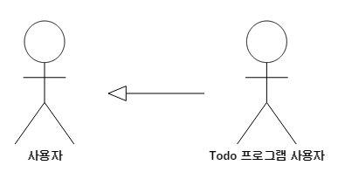

# 요구사항 분석

## 고객 기능 요구사항

|  |
| --- |
| 고객 요구사항을 기반으로 개발에 관련된 여러 가지 기능적 요구사항을 나열한다.. |

|  |  |  |
| --- | --- | --- |
| 구분 | 상세 | 비고 |
| 로그인 | 앱을 실행시키면 아이디와 비밀번호를 입력 받아 사용자를 구분하고 메인 창을 띄워준다. |  |
| 회원가입 | 이름, 이메일, 아이디, 비밀번호를 입력받아 회원가입을 한다. |  |
| 로그아웃 | 로그아웃을 하면 다시 로그인 창을 띄워준다. |  |
| 시간표 등록 | 등록 버튼을 누르면 과목명, 담당 교수, 강의 요일/시간, 수강 년도/학기, 강의실, 교재를 입력하는 화면을 출력하고 내용을 입력한 다음 등록 완료 버튼을 누르면 등록이 완료된다. |  |
| 시간표 수정 | 수정은 등록되어 있는 시간표를 선택하면 출력되며 등록에서 입력한 내용들을 수정 할 수 있게 하며 수정 완료 버튼을 누르면 수정이 완료된다. |  |
| 시간표 삭제 | 등록 되어 있는 시간표를 선택하고 삭제 버튼을 누르면 삭제된다. |  |
| 과목선택 | 시간표에서 과목을 선택하면 해당 과목의 To do list 화면을 불러온다. |  |
| To do 등록 | To do 등록버튼을 누르면 내용을 입력할 수 있는 창이 뜨고 To do 항목명, 내용, 마감 기한, 실제 마감일, 완료 여부, 중요 여부, 시작 날짜를 입력한 다음 등록 완료 버튼을 누르면 등록이 완료된다. |  |
| To do 수정 | 수정은 등록되어 있는 To do를 선택하여 내용을 수정한다. |  |
| To do 삭제 | To do를 선택하여 내용을 삭제한다. |  |
| To do 정렬 | 과목명, 마감기한, 실제 마감일, 완료여부, 중요도, 시작날짜 중 원하는 기준을 선택해서 To do list를 정렬한다. |  |
| To do 확인 | To do list에서 하나의 To do를 선택하면 해당 To do에 대한 세부내용을 확인한다. |  |
| 날짜선택 | 해당 날짜에 모든 To do list 화면을 불러온다 |  |
| 화면전환 | 메인 화면을 탭 방식과 스크롤 방식을 사용자가 선택할 수 있다. |  |
|  |  |  |
|  |  |  |
|  |  |  |
|  |  |  |
|  |  |  |
|  |  |  |
|  |  |  |
|  |  |  |

## 유스케이스 목록

|  |
| --- |
| 시스템이 제공하는 기능을 나열한다. 고유 ID를 부여하고, 개발 우선 순위를 고려한다.  Tip1) 개발 우선 순위는 팀 내에서 판단한다. 쉬운 기능 순으로 개발 할 지? 어려운 기능 순으로 개발 할 지? 위험 요소가 많은 기능 순으로 개발 할 지? 등을 고려해 본다. |

|  |  |  |  |
| --- | --- | --- | --- |
| ID | 유스케이스 명 | 설명 | 우선  순위 |
| UC001 | 로그인 | 사용자의 아이디와 비밀번호 통해서 로그인한다. | 2 |
| UC002 | 로그아웃 | 사용자가 사용을 그만두고 로그인 창으로 돌아간다. | 7 |
| UC003 | 회원가입 | 사용자가 자신의 아이디와 비밀번호, 이메일을 등록한다. | 1 |
| UC004 | 시간표 등록 | 사용자에게 과목명, 담당 교수, 강의 요일/시간, 수강 년도/학기, 강의실, 교재명을 입력 받아 저장한다. | 3 |
| UC005 | 시간표 수정 | 사용자가 등록된 시간표의 내용을 부분적으로 수정한다. | 3 |
| UC006 | 시간표 삭제 | 사용자가 등록된 시간표를 삭제한다. | 3 |
| UC007 | 과목 선택 | 사용자가 등록된 시간표에서 특정 과목을 선택하여 관련된 Todo 리스트를 확인한다. | 3 |
| UC008 | 날짜 선택 | 사용자가 특정 날짜를 선택하여 관련된 Todo 리스트를 확인한다. | 3 |
| UC009 | Todo 등록 | 사용자가 To do 항목명, 내용, 마감 기한, 실제 마감일, 완료 여부, 중요 여부, 시작 날짜를 입력하여 저장한다. | 3 |
| UC010 | Todo 수정 | 사용자가 등록된 Todo의 내용을 부분적으로 수정한다. | 3 |
| UC011 | Todo 삭제 | 사용자가 등록된 Todo를 삭제한다. | 3 |
| UC012 | Todo 선택 | 사용자가 Todo 리스트에서 특정 Todo를 선택하여 내용을 확인한다. | 4 |
| UC013 | Todo 정렬 | 사용자가 과목명, 마감기한, 실제 마감일, 완료여부, 중요도, 시작날짜 중에서 기준을 정해 Todo 리스트를 정렬한다. | 5 |
| UC014 | 중요도 설정 | 사용자가 특정 Todo에 중요도를 설정해 구별할 수 있다. | 5 |
| UC015 | 마감 체크 | 사용자가 완료한 Todo는 마감 체크를 해서 구별할 수 있다. | 5 |

### 유스케이스 다이어그램

|  |
| --- |
| 유스케이스 목록에서 유스케이스와 액터들 간의 관계를 나타낸 유스케이스 다이어그램을 작성한다. |

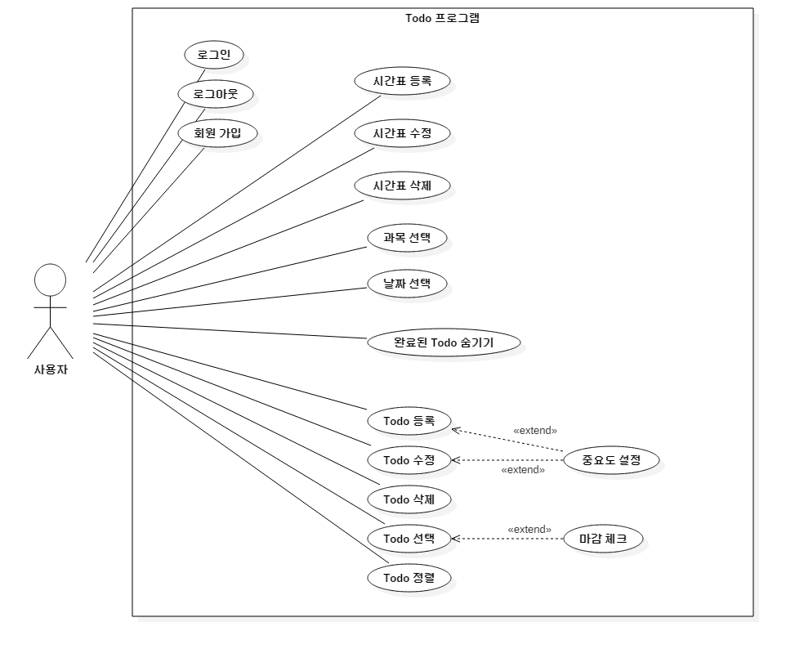

### 유스케이스 기술

#### UC001: 로그인

|  |  |  |
| --- | --- | --- |
| 설명 | 사용자가 Todo 프로그램을 사용하고, 자신의 할 일과 과목 정보를 불러오기 위해 로그인을 한다. | |
| 관련 액터 | 사용자 | |
| 사전 조건 | Todo 프로그램을 실행한다. | |
| 사후 조건 | 사용자의 할 일과 과목 정보를 서버에서 불러온다. | |
| 기본 흐름 | B01 | 시스템은 사용자에게 로그인을 요구한다. |
|  |  |
| 대안 흐름 |  |  |
|  |  |
| 예외 흐름 |  |  |
|  | .. |
| 시나리오 | SN001 | B01→… |

#### UC002: 로그아웃

|  |  |  |
| --- | --- | --- |
| 설명 | 사용자가 현재 디바이스에서 Todo 프로그램 사용을 종료하기 위해 로그아웃을 한다. | |
| 관련 액터 | 사용자 | |
| 사전 조건 | 사용자가 Todo 프로그램에 로그인한다. | |
| 사후 조건 |  | |
| 기본 흐름 | B02 | 시스템은 로그아웃하고 로그인창으로 돌아간다. |
|  |  |
| 대안 흐름 |  |  |
|  |  |
| 예외 흐름 |  |  |
|  | .. |
| 시나리오 | SN002 | B01→…->B02 |

#### UC003: 회원가입

|  |  |  |
| --- | --- | --- |
| 설명 | 사용자가 자신의 ID를 만들기 위해 회원가입을 한다. | |
| 관련 액터 | 사용자 | |
| 사전 조건 |  | |
| 사후 조건 |  | |
| 기본 흐름 | B03 | 시스템은 회원가입에 필요한 정보를 사용자에게 입력받는다. |
|  |  |
| 대안 흐름 |  |  |
|  |  |
| 예외 흐름 |  |  |
|  | .. |
| 시나리오 | SN003 | B03 |

#### UC004: 시간표 등록

|  |  |  |
| --- | --- | --- |
| 설명 | 사용자가 자신의 시간표를 시스템에 등록하여 저장한다. | |
| 관련 액터 | 사용자 | |
| 사전 조건 | 사용자가 시스템에 로그인 후 시간표 등록 버튼을 누른다. | |
| 사후 조건 | 사용자가 입력한 시간표 정보가 서버에 저장된다. | |
| 기본 흐름 | B04 | 사용자가 등록할 시간표 정보를 입력하고 저장한다. |
|  |  |
| 대안 흐름 |  |  |
|  |  |
| 예외 흐름 |  |  |
|  | .. |
| 시나리오 | SN004 | B01→…->B04 |

#### UC005: 시간표 수정

|  |  |  |
| --- | --- | --- |
| 설명 | 사용자가 등록된 시간표의 내용을 수정한다. | |
| 관련 액터 | 사용자 | |
| 사전 조건 | 사용자가 시스템에 로그인 해야 하고 등록된 시간표가 있어야 한다. | |
| 사후 조건 | 수정된 시간표 내용이 서버에 저장된다. | |
| 기본 흐름 | B05 | 사용자가 수정된 시간표의 내용을 입력하고 저장한다. |
|  |  |
| 대안 흐름 |  |  |
|  |  |
| 예외 흐름 |  |  |
|  | .. |
| 시나리오 | SN005 | B01→…->B04->…->B05 |

#### UC006: 시간표 삭제

|  |  |  |
| --- | --- | --- |
| 설명 | 사용자가 등록된 시간표를 삭제한다. | |
| 관련 액터 | 사용자 | |
| 사전 조건 | 사용자가 시스템에 로그인해야 하고, 등록된 시간표가 있어야 한다. | |
| 사후 조건 | 등록된 시간표가 서버에서 삭제된다. | |
| 기본 흐름 | B06 | 사용자가 삭제할 시간표를 선택하고 삭제한다. |
|  |  |
| 대안 흐름 |  |  |
|  |  |
| 예외 흐름 |  |  |
|  | .. |
| 시나리오 | SN002 | B01→…->B04->…->B06 |

#### UC007: 과목 선택

|  |  |  |
| --- | --- | --- |
| 설명 |  | |
| 관련 액터 | 사용자 | |
| 사전 조건 | 사용자가 Todo 프로그램에 로그인한다. | |
| 사후 조건 |  | |
| 기본 흐름 | B02 | 시스템은 로그아웃하고 로그인창으로 돌아간다. |
|  |  |
| 대안 흐름 |  |  |
|  |  |
| 예외 흐름 |  |  |
|  | .. |
| 시나리오 | SN002 | B01→…->B02 |

#### UC008: 날짜 선택

|  |  |  |
| --- | --- | --- |
| 설명 | 사용자가 현재 디바이스에서 Todo 프로그램 사용을 종료하기 위해 로그아웃을 한다. | |
| 관련 액터 | 사용자 | |
| 사전 조건 | 사용자가 Todo 프로그램에 로그인한다. | |
| 사후 조건 |  | |
| 기본 흐름 | B02 | 시스템은 로그아웃하고 로그인창으로 돌아간다. |
|  |  |
| 대안 흐름 |  |  |
|  |  |
| 예외 흐름 |  |  |
|  | .. |
| 시나리오 | SN002 | B01→…->B02 |

#### UC009: Todo 등록

|  |  |  |
| --- | --- | --- |
| 설명 | 사용자가 현재 디바이스에서 Todo 프로그램 사용을 종료하기 위해 로그아웃을 한다. | |
| 관련 액터 | 사용자 | |
| 사전 조건 | 사용자가 Todo 프로그램에 로그인한다. | |
| 사후 조건 |  | |
| 기본 흐름 | B02 | 시스템은 로그아웃하고 로그인창으로 돌아간다. |
|  |  |
| 대안 흐름 |  |  |
|  |  |
| 예외 흐름 |  |  |
|  | .. |
| 시나리오 | SN002 | B01→…->B02 |

#### UC010: Todo 수정

|  |  |  |
| --- | --- | --- |
| 설명 | 사용자가 현재 디바이스에서 Todo 프로그램 사용을 종료하기 위해 로그아웃을 한다. | |
| 관련 액터 | 사용자 | |
| 사전 조건 | 사용자가 Todo 프로그램에 로그인한다. | |
| 사후 조건 |  | |
| 기본 흐름 | B02 | 시스템은 로그아웃하고 로그인창으로 돌아간다. |
|  |  |
| 대안 흐름 |  |  |
|  |  |
| 예외 흐름 |  |  |
|  | .. |
| 시나리오 | SN002 | B01→…->B02 |

#### UC011: Todo 삭제

|  |  |  |
| --- | --- | --- |
| 설명 | 사용자가 현재 디바이스에서 Todo 프로그램 사용을 종료하기 위해 로그아웃을 한다. | |
| 관련 액터 | 사용자 | |
| 사전 조건 | 사용자가 Todo 프로그램에 로그인한다. | |
| 사후 조건 |  | |
| 기본 흐름 | B02 | 시스템은 로그아웃하고 로그인창으로 돌아간다. |
|  |  |
| 대안 흐름 |  |  |
|  |  |
| 예외 흐름 |  |  |
|  | .. |
| 시나리오 | SN002 | B01→…->B02 |

#### UC012: Todo 선택

|  |  |  |
| --- | --- | --- |
| 설명 | 사용자가 현재 디바이스에서 Todo 프로그램 사용을 종료하기 위해 로그아웃을 한다. | |
| 관련 액터 | 사용자 | |
| 사전 조건 | 사용자가 Todo 프로그램에 로그인한다. | |
| 사후 조건 |  | |
| 기본 흐름 | B02 | 시스템은 로그아웃하고 로그인창으로 돌아간다. |
|  |  |
| 대안 흐름 |  |  |
|  |  |
| 예외 흐름 |  |  |
|  | .. |
| 시나리오 | SN002 | B01→…->B02 |

#### UC013: Todo 정렬

|  |  |  |
| --- | --- | --- |
| 설명 | 사용자가 현재 디바이스에서 Todo 프로그램 사용을 종료하기 위해 로그아웃을 한다. | |
| 관련 액터 | 사용자 | |
| 사전 조건 | 사용자가 Todo 프로그램에 로그인한다. | |
| 사후 조건 |  | |
| 기본 흐름 | B02 | 시스템은 로그아웃하고 로그인창으로 돌아간다. |
|  |  |
| 대안 흐름 |  |  |
|  |  |
| 예외 흐름 |  |  |
|  | .. |
| 시나리오 | SN002 | B01→…->B02 |

#### UC014: 중요도 설정

|  |  |  |
| --- | --- | --- |
| 설명 | 사용자가 현재 디바이스에서 Todo 프로그램 사용을 종료하기 위해 로그아웃을 한다. | |
| 관련 액터 | 사용자 | |
| 사전 조건 | 사용자가 Todo 프로그램에 로그인한다. | |
| 사후 조건 |  | |
| 기본 흐름 | B02 | 시스템은 로그아웃하고 로그인창으로 돌아간다. |
|  |  |
| 대안 흐름 |  |  |
|  |  |
| 예외 흐름 |  |  |
|  | .. |
| 시나리오 | SN002 | B01→…->B02 |

#### UC015: 마감 체크

|  |  |  |
| --- | --- | --- |
| 설명 | 사용자가 현재 디바이스에서 Todo 프로그램 사용을 종료하기 위해 로그아웃을 한다. | |
| 관련 액터 | 사용자 | |
| 사전 조건 | 사용자가 Todo 프로그램에 로그인한다. | |
| 사후 조건 |  | |
| 기본 흐름 | B02 | 시스템은 로그아웃하고 로그인창으로 돌아간다. |
|  |  |
| 대안 흐름 |  |  |
|  |  |
| 예외 흐름 |  |  |
|  | .. |
| 시나리오 | SN002 | B01→…->B02 |

## 사용자 인터페이스 요구사항

### 화면 목록

|  |
| --- |
| 사용자 인터페이스에 대한 분석 내용을 기술한다. |

|  |  |  |  |
| --- | --- | --- | --- |
| ID | 화면 명 | 관련  유스케이스 ID | 설명 |
| SC001 |  |  |  |
|  |  |  |  |
|  |  |  |  |
|  |  |  |  |
|  |  |  |  |
|  |  |  |  |
|  |  |  |  |

### 화면 기술

|  |  |  |  |
| --- | --- | --- | --- |
| 화면 ID | SC001 | 화면 명 |  |
| 화면 |  | | |
| 요구사항 |  | | |

# 비기능 요구사항

|  |
| --- |
| 시스템의 성능, 보안 등의 기능 외의 요구되는 사항을 기술한다. |

|  |  |
| --- | --- |
| 요구항목 | 설명 |
|  |  |
|  |  |
|  |  |
|  |  |
|  |  |
|  |  |
|  |  |
|  |  |
|  |  |